

**אבא שלי**

דברים בהלוויה

בלוויות מספידים את המת וכל הספד הוא ביטוי של פרידה. למילים יש משקל, הן משפיעות על המחשבות   
ומגיעות לזיכרון ועוטפות אותו בעצב של פרידה. פרידה לעולמים.

כל פרידה היא פרסונאלית, ומכיוון שאבא יש רק אחד - הסיכום שאקרא עכשיו מתייחס מנקודת המבט שלי על הזמן שביליתי עם אבא שלי בעולם הזה.

יש את הגוף שלו, שהיה צעיר, יפה וחזק, עם שכל בריא ומפותח, שעם השנים דעך, הזדקן וחלה - עד שנכנע ושבק חיים - כמו אצל רבים אחרים. הגוף הוא לא העיקר בעיני. לאבא שלי הייתה נפש אצילה.

אבא שלי אמנם נפרד מגופו הזקן והתשוש, אך השאיר, אצל כל מי שהכיר אותו, רוח ענקית, יחידה, נדירה וטובת לב - ואותה אזכור לעולמים. אני מניח שגם כל מי שהכיר אותו יזכור את רוחו של רן קרייפין ואת אישיותו הקסומה והנעימה.

הוא היה מאנצ', אדם נעים הליכות שמסתדר עם כל אחד, תמיד מוכן לעזור, לכל אחד ומכל הלב.   
הוא אף פעם לא ציפה לתמורה – העזרה שהגיש הייתה מנת חלקו. כבר לא מוצאים היום אנשים כמו אבא שלי. אלה הן תכונות שמעטים בורכו בהן.

מאפיין ייחודי נוסף של אבא היא העובדה שהוא אף פעם לא דיבר רע או שלילי על אנשים. אני מניח שקשה יהיה למצוא מישהו שיהיה לו דבר רע להגיד על אבא. רוחו היוותה מופת בעיניי, באישיותו הרכה, הפשוטה, ובעיניו הטובות.

היה לי המזל הגדול להיות בן של אדם שהגיע לגיל 80, חווה הרבה דברים בתחנות חיים רבות בארץ ובחו"ל, מילא תפקידי מפתח מרכזיים, בעל ראש הנדסי ברמה של נאס"א. אדם הנאמן לדרכו ועקרונותיו, המקפיד לעסוק תמיד אך ורק במה שעניין ואתגר אותו. אדם קר רוח ומחושב, היודע לנתח סיטואציות ובעיות על כל ההיבטים שלהם. היה לו כושר למידה וניתוח מבריקים. הוא בילה הרבה מאוד בחו"ל בנסיעות עבודה, ראה עולם וחווה תרבויות בלי סוף .

הייתי גאה בו מהזיכרון הראשון שלי ועד נשימתו האחרונה. לצד העצב, יש בי הודיה על שנפל בחלקי להיות הבן של רן קרייפין. אני זוכר את אבא מלמד אותי לשחק שח, מתקן שעוני יד בעדינות ובסבלנות ומדביק איתי דגמים של מטוסים.

במשך שנים הוא לקח אותי, כמעט כל שבת, לכנרת ולימד אותי סקי מים. חמש או שש פעמים היינו בסיני, שם הוא לימד אותי לאהוב את המדבר, את הים, את הצלילה וכל העולם המדהים הנגלה בתוכו.

בילינו שעות רבות בטיולים בשטח, בנטיעות, בגיוסים במטעים, בכותנה, בשמירות בקר. הוא לימד אותי לנהוג על טרקטור, לעשות רוורס עם עגלה, לחלק אוכל לפרות על הסלף, לעבוד על מלגזה, לירות באקדח, להפעיל ולכוון מכבשים, לחרוט, לקדוח, לְחַסֵם ולצפות ברגים. אך בעיקר להיות נינוח וסקרן, לחוות את הרגע וליהנות מהעשייה.   
למדתי ממנו שיקול דעת, שהחיים הם דינאמיים, הם סוג של מסע שצריך לחוות אותו בעניין, בסקרנות, בשאלות נכונות שמכוונות, שחשוב ליצוק תוכן, שאיפות וחלומות בחיים שלי.

לגלות נאמנות לדרך שלי, כבן אדם המחפש להגשים את עצמו - ולהיות שמח בחלקי.   
מאז ומתמיד הייתה לי ולאבא שלי מערכת יחסים לא פחות ממצוינת. כילד, כנער וכבוגר.

למי ששכח, או לא הכיר, לא הייתי קל לגידול באף אחד מהשלבים ... ולמרות זאת, אין לי זיכרון אחד שהוא הרים עליי את הקול או העניש אותי. תמיד הייתה בינינו הידברות ותמיד היה רספקט הדדי. אבא תמיד נתן לי להרגיש   
שהוא גאה בי. זה מילא אותי ביטחון ללכת עם הלב שלי ולבטוח בעצמי בכל שלב ושלב במסע של חיי.

אבא שלי היה תמיד חלק מעורב ובלתי נפרד מהמשפחה שיצרתי - וכך גם אנצור את זכרו. היה לו קשר חם ומעולה עם מאיה, אשתי, לאורך כל השנים. היא דאגה לו ואהבה אותו בכל ליבה, מהרגע שנכנסה לחיי ועד שנפרד מגופו. את הבנות שלי הוא אהב אהבת נפש ופיתח עם כל אחת קשר מיוחד. הוא היווה עבור כל אחת מהן דמות מפתח ודוגמה לנועם הליכות, לצניעות, לג'נטלמניות וחכמה.   
שעתיים לפני שעצם את עיניו הראיתי לו בטלפון תמונה של תמרה וסיפרתי לו שלמחרת אני מלווה אותה לכיתה א'. הוא חייך לפתע חיוך גדול - לראשונה מאז אושפז בבית החולים.

הטיבטים מאמינים שבן אדם מת פעמיים. פעם אחת כאשר הוא מת, ופעם שנייה הוא מת סופית - כאשר מת האדם האחרון שהכיר אותו וזכר אותו בחייו.

כל התכונות המיוחדות הללו שאִפיינו אותו כאדם - הן הזיכרון שאני אקח איתי מהחיים לצידו של אבא שלי בעולם הזה.

אבא, אציל נפש, נוח על משכבך בשלום, אני נפרד מהגוף, אבל נשאר איתך במחשבותיי לתמיד. עוד נקשקש הרבה ונתייעץ עם רוחך הנבונה והחכמה.

תודה שהיית לי האבא הכי טוב שאפשר לבקש. בעולם המושגים שלי אתה המלאך שנשלח לכאן כדי לטפל בי ולהביא אותי להיות האדם שאני היום.

תודה שתמיד עמדת לצידי והיית גאה בי. אני אשתדל להיות לבנותיי אבא טוב לפחות כמוך.

GO TO THE LIGHT ABBA

אוהב לעולמים, דני

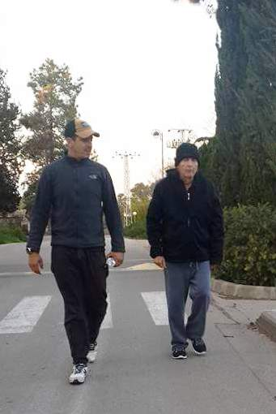

BORD058

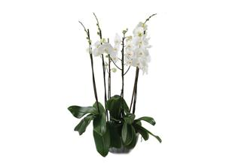BORD058

